RMS新加坡分析师项目
2020 宽客前哨站
Winter Intern Program at RMS for Quant （2020）

项目类型：全职实习
费用区间：5280-5580新币
项目名额：10-12人
项目时段：2020年2月2日至2020年2月15日
报名截至：最晚2019年12月15日
培养方向：数据分析

RMS新加坡分析师项目
2020年度招生简章

基本信息|Basic Information
- 项目标题：RMS新加坡分析师项目（代码：OM27-RMS-SIP）
- 项目名额：10-12人
- 主办单位：RMS、环球翔飞教育集团

项目简介|Program Introduction
该项目旨在让中国一流高校学子亲身参与跨国公司的商业咨询及数据分析工作。学生必须具备优秀的学习能力和强烈的自我驱动能力，在12天内完成极具挑战的工作内容，最终获得RMS的实习认证。
参与这个项目，学生将有机会：
-接触第一手客户交易数据，学习大数据、机器学习领域的最新技术，深入了解并参与多种类型数据分析项目，帮助客户解决最复杂的问题。
-通过RMS提供的R/Python以及SQL编程实操培训，理解企业定价战略与策略。培训将着重介绍市场区隔(Customer Segmentation)、消费者敏感性分析(Consumer Sensitivity)、优化模型(Optimization Model)以及推荐系统(Recommender Engine)的建模方式与应用。
-了解咨询领域广泛使用的有效的客户简报方式，以及数据可视化与仪表板(Dashboard)。
-收获高质量的Networking。计划出国留学或进入相关行业工作的学生，有机会通过优秀的实习表现获得Leader的认可，拿到有分量的推荐信。
-加入多元背景的合作团队，在真实的工作环境下锻炼跨文化交流能力。

公司简介|Agency Introduction
RMS（Revenue Management Solutions）是一家以数据分析为基础的，对客户数据进行量化建模和统计分析，以帮助提高其长期营利和品牌价值的跨国咨询公司。
RMS在坦帕、伦敦、巴黎、东京和新加坡设有办公室，在全球拥有经验丰富的IT工程师、计量经济师和高级顾问人才。自1994年成立以来，RMS已为超过40个国家的100000多位酒店和零售业客户提供决策咨询，通过自主研发的经济计量模型帮助客户理解消费者购买行为，使企业在不损失交易的情况下增加利润，从而在长期内获得明显的竞争优势。
RMS拥有20年以上酒店和餐饮业的咨询经验，7家World Top 10的快餐连锁、3家Top 4 的酒店连锁都曾与RMS达成合作。RMS的服务也涉及媒体优化和房地产服务，致力于为客户分析媒体推广的有效性，并帮助客户评估哪些地点将从使用稀缺的资本资源中获益最大。目前，RMS已在美国拿到五项专利，其强大的数据驱动解决方案，正在改变世界顶级零售和餐饮品牌的经营方式。
注：因RMS的客户名单涉及商业秘密，学生在报到之前对其不具备知情权。如有不便，敬请谅解。更多信息，请访问RMS官方网站https://www.revenuemanage.com/。

项目特色|Program Key points
- 限额招生：面向中国择优录取10-12人。
- 名企实战：亲身参与客户项目，感受咨询公司高效有序的工作氛围。
- 大牛带教：提供专业的培训和指导，在实操中深入了解多种类型数据分析项目。
- 语言提升：全英文的工作环境，浸泡式的语言训练。
- 多元文化：多元背景的合作团队，感受国际化企业的开放氛围，锻炼跨文化交流能力。
- 贴近Local: 跳离常规旅游和访学的局限，用新加坡人的方式去生活，感受摩登都市中的人间烟火。
- 实习认证：颁发结业证书，为进入咨询行业或留学申请打好基础。

项目时段|Program Period
- 项目期间
项目开始：2020年2月2日
项目结束：2020年2月15日
出发返回：学生应当于2月2日抵达新加坡樟宜国际机场，并于2月15日离开。

- 报名截至
第一批报名截止：2019年11月15日
第二批报名截止：2019年12月15日

实习内容|Job Description
实习内容可从以下三项中任选其一或多选：
- Dashboard：运用初级SQL提取数据，Power BI完成数据可视化，制作仪表板
SQL(Structured Query Language)结构化查询语言，是一种数据库查询和程序设计语言，用于存取数据以及查询、更新和管理关系数据库系统。SQL具有极大的灵活性和强大的功能，目前已经得到广泛应用，无论是Oracle、Sybase、Informix、SQL Server这些大型的数据库管理系统，还是Visual Foxpro、PowerBuilder这些PC上常用的数据库开发系统，都支持SQL语言作为查询语言。掌握SQL快速提取数据，是成为一名数据分析师的基础。
Power BI 是由微软推出的一种业务分析的可视化工具，可提供见解以实现快速、明智的决策。Power BI能够从各种数据源中抓取数据进行分析，除了支持微软产品如Excel，SQL Server等，各类数据库如Oracle，My SQL，IBM DB2等，还支持从R语言脚本，Hdfs文件系统，Spark平台等等地方导数据，帮助分析师在几分钟内将数据转换为直观的视觉对象。
申请适用于：计算机、统计学、应用数学、经济学，或掌握初级SQL和Power BI的学生

- Web Scraping：编写Python/Java网络爬虫程序搜集网站、App等媒介公开数据
Web Scraping，网络爬虫（又被称为网页蜘蛛，网络机器人），是一种按照一定的规则，自动地抓取万维网信息的程序或者脚本。它从网络中收集和复制特定的数据，并通常将其复制到中央本地数据库或电子表格中，以便以后进行检索或分析。
对网络爬虫技术的学习，是掌握Web索引、数据挖掘、在线价格变化监测和比较、房地产列表、天气数据监测、网络表现和声誉追踪、Web混搭和Web数据集成不可缺少的一部分。
申请适用于：计算机专业，或至少掌握一门编程语言的学生

- Business Analysis：运用中、高级SQL完成数据整理、数据库维护以及商业问题分析
Business Analysis，以商业知识为基础，数理编程为手段，从数据分析出发，以决策优化来创造价值的新兴专业，实现Big Data的商业应用，通过对数据的深度分析、挖掘来研究企业以往的业绩，对行业市场潜在的商业信息进行搜索，旨在获取那些通过定性分析和简单的定量分析根本无法获得的insights。这个领域已经逐渐得到学术界、业界和政府的高度重视：从纽约大学13年开设硕士专业以来，全球各大高校纷纷增设相关专业；BAT如阿里巴巴、百度纷纷聘请美国知名高校教授；政府层面上，新加坡和澳洲政府直接拨款赞助开设BA部门的公司。
申请适用于：计算机、统计学、应用数学，或熟练运用SQL的学生

工作日程|Agenda
本项目的主要目标是赋予学生接触各种资讯项目的机会，最终让学生掌握中级到高级的分析技能。学生将通过案例分析、技能深化与大量的实战训练，在RMS精英分析师的带领下，了解消费者行为背景分析的知识和技能，利用结构化数据库搜寻数据支持，从而为决策提供信息。项目中包含大量的workshop，学生需要利用所学灵活地解决从真实案例中提炼修改后的问题。

Module | Description
DAY 1 22 July  9:00am -12:00 pm  Welcome Session | ·课程介绍  ·公司介绍  ·破冰
DAY 1 22 July  1:00pm -5:00 pm  Module I (1): Foundation of  Database | ·认识结构化数据库  ·SQL基础语法  ·SQL中高阶技能  ·个人实战/小组练习
DAY 2 23 July  9:00am -12:00 pm  Module I (2): SQL  Techniques | ·SQL中高阶技能  ·个人实战/小组练习  ·如何解决问题：多案例学习
DAY 2 23 July  1:00pm -5:00 pm  Module II: Data Visualization (1) | ·可视化数据与商业洞察的生成  ·实战练习
DAY 3 24 July  9:00am -12:00 pm  Module II: Data Visualization (2) | ·Power BI技能深化  ·循证决策——对海量证据的综合考量  ·生成有效的简报
DAY 3 24 July  1:00pm -5:00 pm Module II: Data  Visualization (3) | ·数据可视化项目简介  ·小组练习——商业案例分析
DAY 4 25 July  9:00am -12:00 pm  Module III: Web Scrapping (1) | ·Web Scraping概述  ·使用Python演示Web Scraping案例  ·实战练习
DAY 4 25 July  1:00pm -5:00 pm  Module III: Web Scrapping (2) | ·中高阶Web Scraping技术讲解  ·个人实战  ·Web Scraping项目简介
DAY 5 26 July  9:00am -12:00 pm  Module III: Web Scrapping (3) | ·中高阶Web Scraping技术讲解  ·个人实战  ·Web Scraping项目
DAY 5 26 July  1:00pm -5:00 pm Group Project I | ·项目实习（根据个人选择方向）
DAY 6 24 July  9:00am -12:00 pm  Presentation I | ·项目实习（根据个人选择方向）
DAY 6 24 July  1:00pm -5:00 pm Group Project II | ·项目实习（根据个人选择方向）
DAY 7 24 July  9:00am -12:00 pm  Presentation II | ·项目实习（根据个人选择方向）
DAY 7 24 July  1:00pm -5:00 pm Module IV: Business  Analysis (1) | ·商业分析类型概述  ·数据准备过程——从数据到商业洞察
DAY 8  9:00am -12:00 pm  Module IV: Business Analysis (2) | ·全真案例分析——从利润、成本、绩效增长的角度思考
DAY 8  1:00pm -5:00 pm Module IV: Business  Analysis (3) | ·实战练习：综合运用Module 1-3的知识，并提出建议
DAY 9  9:00am -12:00 pm  Group Project III | ·项目实习（根据个人选择方向）
DAY 9  1:00pm -5:00 pm Presentation III | ·项目实习（根据个人选择方向）
DAY 10  9:00am -12:00 pm  Wrap-Up I | ·成果汇报
DAY 10  1:00pm -5:00 pm Wrap-Up II | ·成果汇报  ·分享与交流

特别活动|Special Tour
根据实际情况，安排学生参观以下1-2个景点。
- 圣淘沙岛
圣淘沙岛，新加坡南部岛屿。新加坡最为迷人的田园式度假小岛，是一个充满热带风情的旅游休闲胜地。除了阳光沙滩等自然景观.-淘沙岛还有着丰富多彩的娱乐设施和休闲活动试域。湛蓝的海水环抱着各种色彩缤纷的热带树木花卉。加上众多闻名遐迩的人文景观使圣淘沙岛成为滨海综合旅游口的地开发中的成功典范。
- 新加坡植物园
新加坡植物园是热带岛屿繁茂的缩影，结合了原始树林和专业花圃，拥有20000多种亚热带、热带的奇异花卉和珍贵树木，包括了许多濒临灭绝的品种。在新加坡植物园可以看到一个英国殖民地的热带植物园逐步演变成为一个现代化的世界级植物研究、保护和教育科学机构的过程。
- 鱼尾狮公园
鱼尾狮公园坐落于浮尔顿一号隔邻的填海地带，公园建有一条露天看台，游客可走上鱼尾狮前面拍照，看台上可举办各种艺术表演和娱乐活动。鱼尾狮公园里的鱼尾狮是新加坡的标志。鱼尾狮是一种虚构的鱼身狮头的动物。狮头鱼身坐立在水波上的鱼尾狮，其设计概念是将现实和传说合二为一：狮头代表传说中的“狮城”，至于塑像的鱼尾造型，浮泳于层层海浪间，既代表新加坡从渔港变成商港的特性，同时也象征着我们当年飘洋过海，南来谋生求存，刻苦耐劳的祖祖辈辈们。
- 牛车水
牛车水（Chinatown）即新加坡唐人街，现代购物中心、各色小贩和百年老店毗邻而居，这里有手工艺人制作的各种古色古香的工艺品，从中可以一窥中国的传统文化，如书法、雕刻、木偶、佛像、中药和香烛制作，这里还可以找到最美味的本地小食，比如炒粿条、萝卜糕、Rojak（沾甜浆及碎花生的沙拉）等。摊位大多从早上11:00开至晚上23:00，价格非常实惠。
- 新加坡国家博物馆
国家博物馆的历史可追溯到1887年，是新加坡的一大建筑地标。博物馆将新旧元素完美融合，新现代主义的玻璃和金属元素使 新古典主义建筑更显优雅，建筑风格令人惊艳。除了展出 重要的历史和文化文物藏品，博物馆全年举办艺术装置、节庆活动、表演和电影展映等各种富有活力的活动。

海外生活|Living Abroad
- 全程带队
项目期间将由带队老师全程带队。带队老师将在项目期间对学生的工作、生活提供必要的指导，并在必要时向学生提供翻译服务。项目期间学生遇到任何困难或需要帮助，都可以与带队老师联系，带队老师的联系方式将在项目出发前告知学生。

- 住宿餐饮
1. 本项目期间全程入住新加坡酒店
2. 本项目不含餐。学生可自行选择餐厅用餐，费用自理

- 交通联络
- 基本交通费由主办方承担
- 自由活动期间的交通费由学生自行支付
- WIFI设施：校园及酒店均有免费WIFI可以使用

- 出行手续
1. 签证申办：该项目需要新加坡旅行签证，主办方会协助学生办理签证
2. 国际机票：原则上由主办方统一为学生预定机票，机票费用学生自理
3. 海外保险：由主办方统一为学生购买

项目费用|Program Fee
- 项目费用
第一批报名：5280新币
第二批报名：5580新币
- 项目费【包含】
RMS实习费、住宿费、保险费、接机费以及项目包含的基本交通费用。
- 项目费【不含】
国际往返机票（原则上统一订票）、签证费、餐费、行李超重费、个人购物消费、其他“项目费”以外的费用

申请条件|Program Requirement
- 985高校本科及以上在校生，统计、应用数学、经济学、计算机专业优先
- 能够且必须提供本人的真实资料，如有拒签记录等特殊情况须如实告知
- 家庭具有一定经济基础，能够提供所需费用及经济担保
- 英文读写无障碍，口语流利
- 具有一定的沟通能力、应变能力强、思维敏捷
- 至少掌握一门编程语言(R, SAS, Python, MATLAB, SQL, C++, or Java)
- 熟练使用Excel, PowerPoint, Word等办公软件

申请材料|Material List
- 个人简历
- 大学成绩单扫描件1份
- TOEFL，IELTS或大学英语四六级成绩单扫描件1份
- 项目报名表1份
- 护照扫描件1份
- 签证所需材料将另行通知

申请流程|Participation Process
- 填写报名表链接
- 主办方将确认报名信息并对报名学生进行筛选，筛选包括但不限于面试或笔试等形式
- 缴纳项目费，并与主办方签订项目协议
- 主办方将为学生申请项目，并在学生获得录取后协助学生准备签证材料，并指导学生面签
- 学生机票确认后，缴纳机票款项
- 行前指导
- 出发

报名方式|Sign Up
- 报名链接：http://apply.xf-world.org/
- 咨询邮箱：bjdq@xf-world.org
- 咨询QQ：1491678764
- 咨询微信：13681049711（同手机）
- 咨询电话：010-80698305转812

附件1·推荐信样板|Sample Recommendation Letter

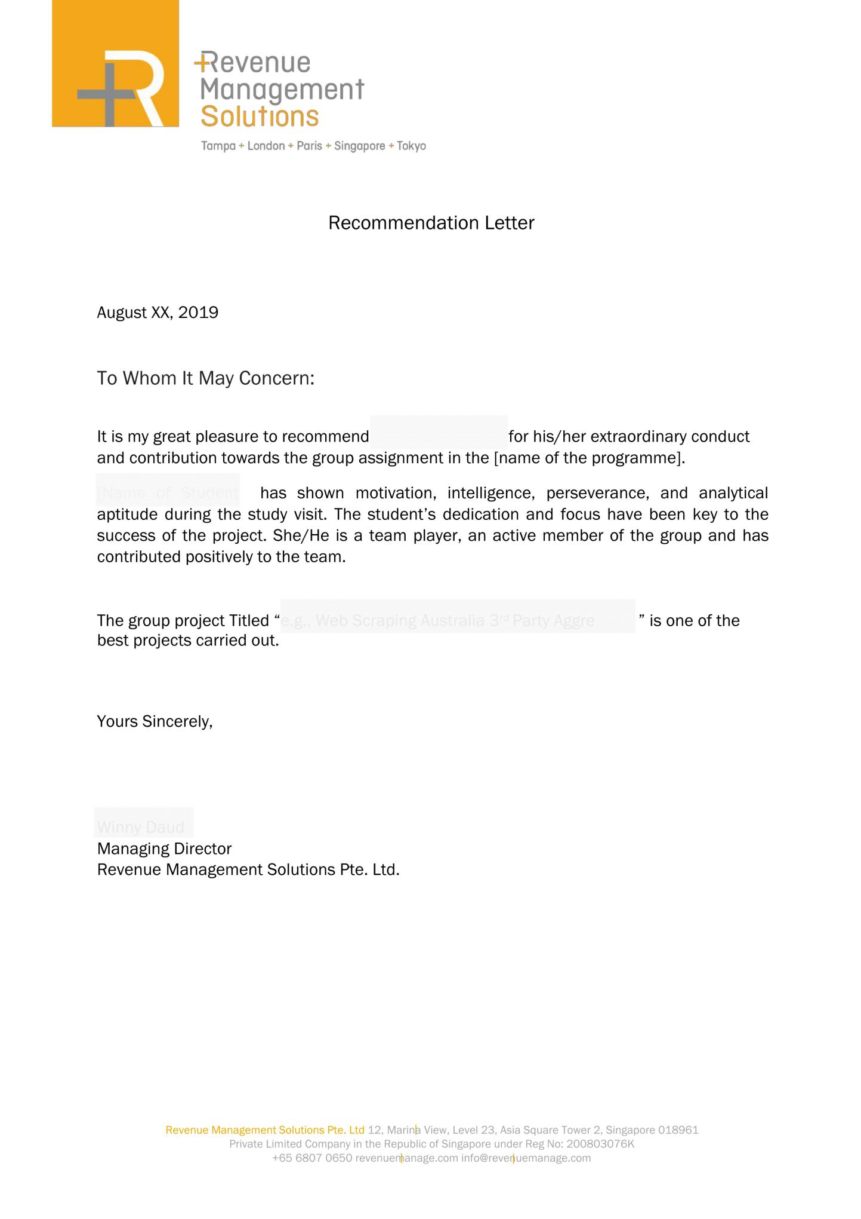

附件2·项目报名表|Sign-up Sample Form
意向项目：RMS（新加坡）实习分析师项目
Part 1 申请者身份信息
姓 名 |  |  | 拼 音 |  |  |  |  |  | 出生日期 |  |  |  |  | 年 龄
英文昵称 |  |  | 性 别 |  |  |  |  |  | 国 籍 |  |  |  |  | 出生地
民 族 |  |  | 宗教信仰 |  |  |  |  |  | 身份证号 |  |  |  |  | 身份证  有效期
Part 2 申请者项目偏好
⃝ Dashboard |  |  |  | ⃝ Web Scraping |  |  |  |  |  |  |  | ⃝ Business Analysis
Part 3 申请者旅行证件信息
护照号 |  |  | 有效期 |  |  |  |  |  | 签发地 |  |  |  |  | 旧护照号
有效签证
拒签历史及理由
Part 4 申请者学术信息
学校所在城市 |  | 院校全称 |  |  |  |  |  |  |  |  |  |  | 入学年份
所在院系 |  | 专 业 |  |  |  |  |  | 在读学历 |  |  |  |  | 学 制
年级 |  | GPA绩点 |  |  |  |  |  | CET4 成绩 |  |  |  |  | CET6 成绩
TOEFL 总分成绩 |  | 小分成绩 |  |  |  |  |  | 考试日期
IELTS 总分成绩 |  | 小分成绩 |  |  |  |  |  | 考试日期
Part 5 申请者通讯信息
手机号码 |  |  |  |  |  |  | 电子邮箱
QQ 号 |  |  |  |  |  |  | 微信号
现居地址 |  |  |  |  |  |  | 现居地邮编
邮寄地址 |  |  |  |  |  |  | 邮寄处邮编
紧急联络人  备案信息 |  | 联系人姓名 |  |  |  |  | 联系人性别 |  |  |  |  |  | 关 系
紧急联络人  备案信息 |  | 紧急联络号码 |  |  |  |  | 电子邮箱
紧急联络人  备案信息 |  | 联系人邮编 |  |  |  |  | 联系人居住地址
Part 6 申请者健康信息
整体状况
重大病史
用药需求
食物过敏
环境不适
其他事项

